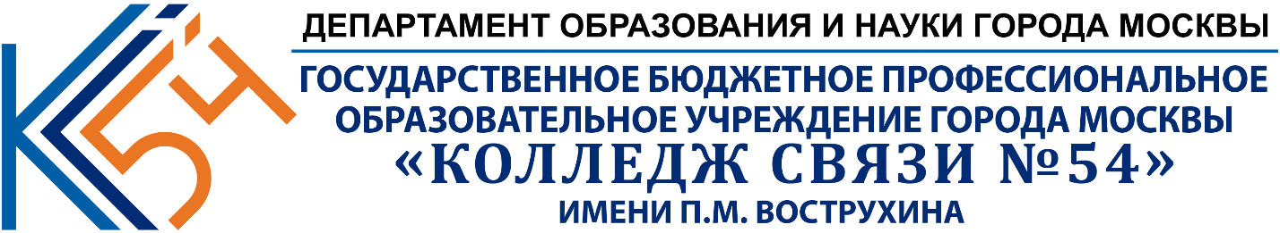

Отчёт

Лабораторный практикум по системному программированию в среде Visual Studio С# (Практическая работа №2)

ТЕМА: «Чтение, запись текстовых и бинарных файлов, текстовый редактор»

«Бедин Владислав Алексеевич»

1. Я ознакомился с теоретическими сведениями и изучил методы чтения и записи текстовых файлов, а также понял механизм конструкцию обработки исключений “try-catch-finally”.
2. Выполнил практическое задание.

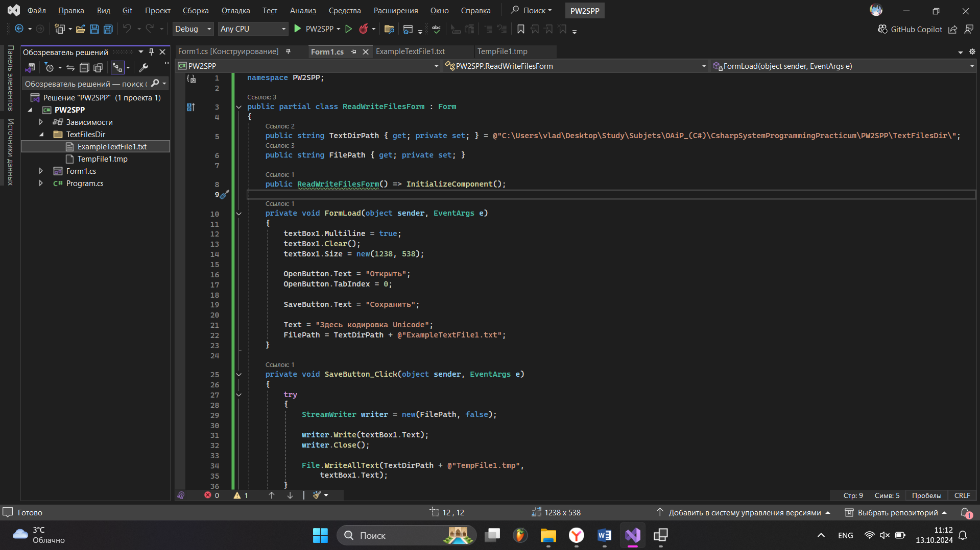

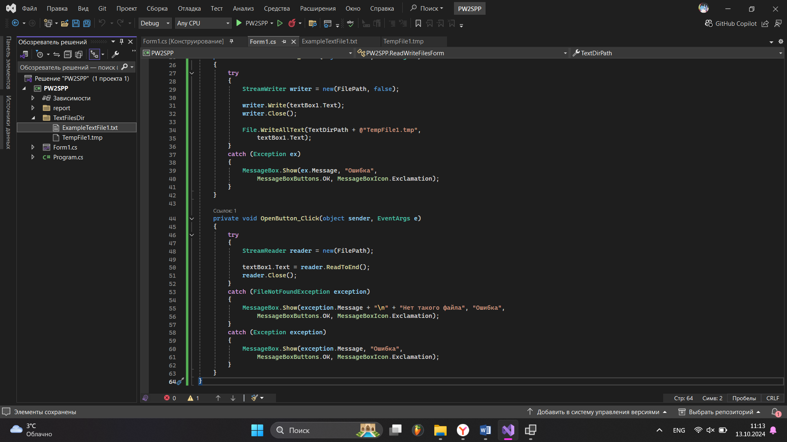

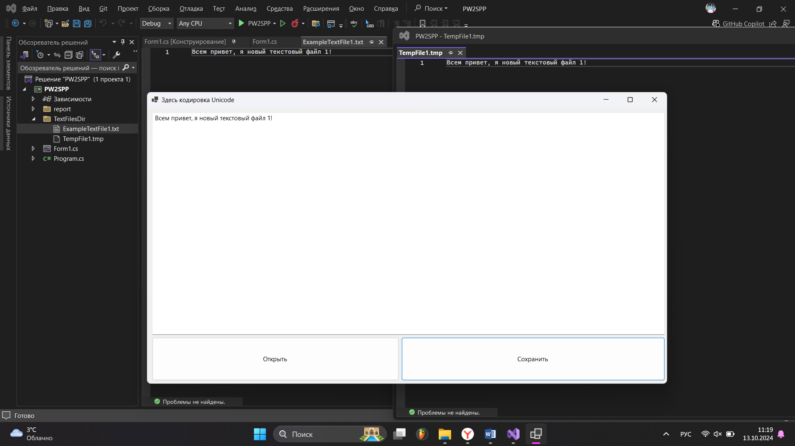

Вывод: в ходе выполнения данной практической работы я изучил методы чтения и записи текстовых файлов, обработку исключений конструкцией “try-catch-finally” в языке программирования C# и некоторые принципы кодировок.